GIẢI BÀI TẬP TOÁN LỚP 3

BÀI LUYỆN TẬP TRANG 23

Bài 1 (trang 23 SGK Toán 3):
Tính:
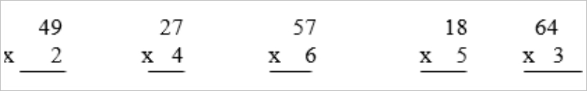
Đáp án:
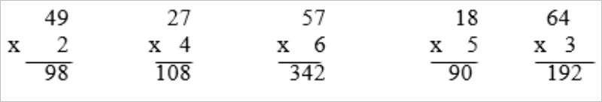
Bài 2 (trang 23 SGK Toán 3):
Đặt tính rồi tính:
a) 38 x 2
27 x 6
b) 53 x 4
45 x 5
c) 84 x 3
32 x 4
Đáp án:
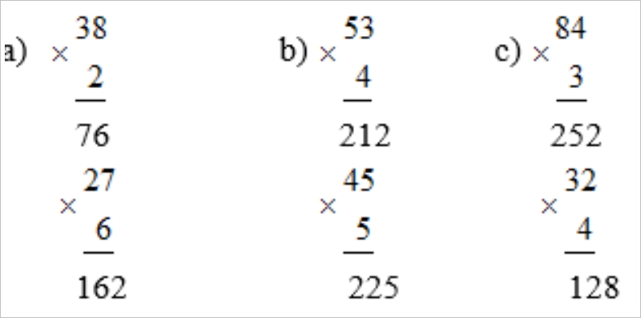
Bài 3 (trang 23 SGK Toán 3):
Mỗi ngày có 24 giờ. Hỏi 6 ngày có tất cả bao nhiêu giờ?
Đáp án:
Số giờ của 6 ngày là:
24 x 6 = 144 (giờ)
Đáp số: 144 giờ
Bài 4 (trang 23 SGK Toán 3):
Quay kim đồng hồ để chỉ :
a) 3 giờ 10 phút
b) 8 giờ 20 phút
c) 6 giờ 45 phút
d) 11 giờ 35 phút
Đáp án:
Quay kim đồng hồ và đặt như sau:
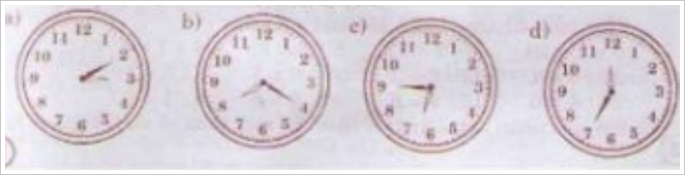
Bài 5 (trang 23 SGK Toán 3):
Hai phép nhân nào có kết quả bằng nhau:
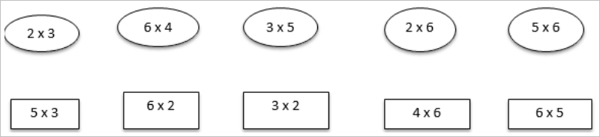
Đáp án:
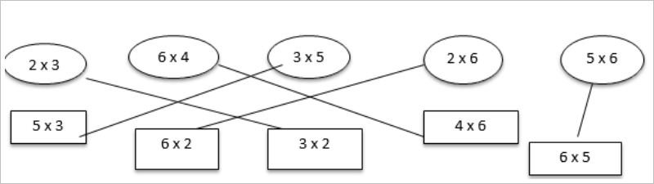
Có thế nối các phép nhân có kết quả bằng nhau như sau:

